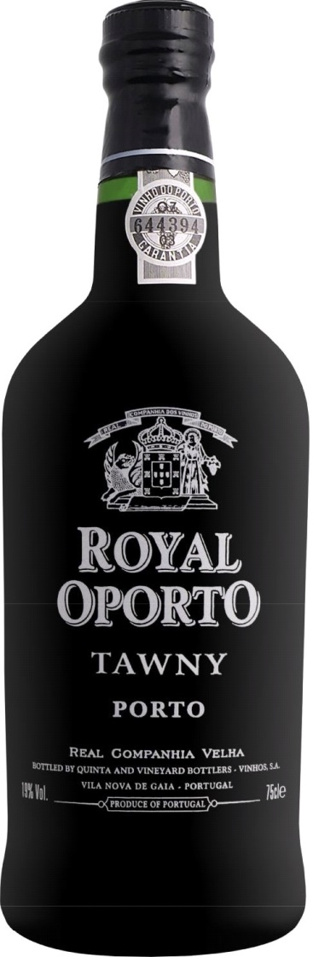
Real Companhia Velha Royal Oporto Tawny
Реал Компанья Велья Роял Опорто Тони
Регион: Долина Дору
Зона происхождения: Douro DOC
Цвет: красный
Характеристики: крепленое, портвейн, стиль tawny
Год урожая: NV
Сортовой состав: турига насьональ, турига франка, тинта барокка и другие сорта, типичные для красного портвейна
Виноградники: участки в верхнем течении реки Дору, многие из которых принадлежат компании с XVII века.
Особенности производства: остановка винификации добавлением виноградного дистиллята, выдержка - 4 года в больших дубовых ватах.
Дегустация: типичный для портвейна “тони” красный цвет с легким кирпичным оттенком, ароматы спелых красных ягод и фруктов сочетаются с нотами ванили. Сбалансированный вкус с тонами сухофруктов, продолжительное послевкусие.
Гастрономия: дижестив, аперитив, к шоколаду и шоколадным десертам.
Температура подачи: 16ºC
Алкоголь: 19%
Объем: 0,75 л
Награды и рейтинги: Revista de Vinhos – 16,5/20

